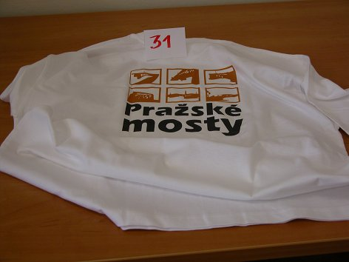
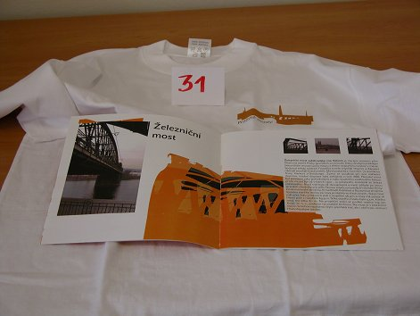

31/ VOŠ a SPŠ grafická
Praha 1, Hellichova 22
Kategorie: studenti středních škol
Kontakt: Libuše Jarcovjáková,Mgr., vedoucí oddělení
Tel: 605 202 377 libusejar@volny.cz
Téma: pražské mosty
odevzdání: ANO
hodnocení: finále

